RÉPUBLIQUE TUNISIENNE
MINISTÈRE DE L’ÉDUCATION NATIONALE
ET DES ENSEIGNEMENTS PRIMAIRES ET SECONDAIRES
RAPPORT DE DEVOIR N° 02
Devoir 02 — Angular : Formulaire d'ajout, Modification et Suppression des Produits
Année universitaire 2025 – 2026
Module : Programmation Web Avancée / Ateliers Angular
Étudiant : Nadhem BEL HADJ
Date : 23 septembre (modifié le 25 septembre 2025)
Détail : 100 points — Sections 9 et 10

Sommaire

Introduction
Ce rapport présente le rendu des sections 9 et 10 de l'atelier Angular. L'objectif est de
construire une application de gestion de produits (CRUD) dans laquelle les données ne sont plus
écrites en dur dans le template : elles sont décrites par un modèle, stockées dans un
service et manipulées à travers des formulaires.
La section 9 pose les fondations (modèle, service, formulaire d'ajout). La section 10 ajoute les
opérations de modification et de suppression, ainsi que la navigation entre les pages avec le
routeur d'Angular.

Environnement de travail
Élément | Valeur
Framework | Angular 22
Langage | TypeScript 6
Styles | CSS
Gestion de formulaires | Reactive Forms (@angular/forms)
Navigation | @angular/router (Router, ActivatedRoute)
Éditeur | Visual Studio Code
Node.js | v24.15.0

L'arborescence du projet
atelier-produits/
├── src/
│ ├── app/
│ │ ├── components/
│ │ │ ├── product-list/ # Affichage + suppression (section 10)
│ │ │ │ ├── product-list.ts
│ │ │ │ ├── product-list.html
│ │ │ │ └── product-list.css
│ │ │ ├── product-add/ # Formulaire d'ajout (section 9)
│ │ │ │ ├── product-add.ts
│ │ │ │ ├── product-add.html
│ │ │ │ └── product-add.css
│ │ │ └── product-edit/ # Formulaire de modification (section 10)
│ │ │ ├── product-edit.ts
│ │ │ ├── product-edit.html
│ │ │ └── product-edit.css
│ │ ├── models/
│ │ │ └── produit.ts # Classe / interface modèle Produit
│ │ ├── services/
│ │ │ └── product.service.ts # Service produit (CRUD + persistance)
│ │ ├── app.routes.ts # Table de routage
│ │ ├── app.ts
│ │ └── app.html
│ ├── styles.css
│ └── index.html
└── package.json

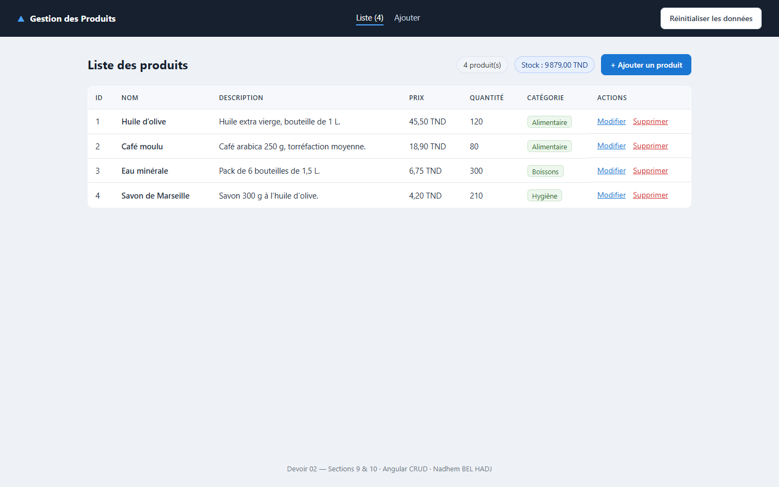
Figure 0.1 — Page d'accueil de l'application (liste des produits) au lancement.
La barre de navigation, le tableau des produits et le bouton « + Ajouter un produit » sont
visibles.

Section 9 — Angular : Création de formulaire d'ajout des produits

9.1 Présentation de l'atelier
L'atelier de la section 9 (vidéo à 01:03) introduit les trois briques nécessaires pour passer
d'une page statique à une page pilotée par des données :
- le modèle (Produit) qui décrit la forme d'un produit ;
- le service (ProductService) qui détient la collection et les opérations ;
- le composant qui affiche la liste et qui propose le formulaire d'ajout.
L'objectif affiché à la fin de la section est le suivant : depuis la page liste, l'utilisateur
clique sur « Ajouter un produit », remplit un formulaire, valide, et le produit apparaît
immédiatement dans le tableau sans rechargement de la page.

Pourquoi séparer le modèle, le service et le composant ?
Cette séparation repose sur le pattern MVC, que l'atelier présente explicitement dans la
partie « Interface VS Classe » (vidéo à 26:41).
- Le modèle décrit *ce qu'est* un produit (des données).
- La vue décrit *comment* il est affiché (HTML, CSS).
- Le contrôleur (le service, ici) décrit *ce qui se passe* quand l'utilisateur agit.
Sans cette séparation, toute la logique se retrouverait dans le composant : la liste, la
validation et le stockage donneraient un fichier de plusieurs centaines de lignes impossible à
maintenir.

9.2 Création de la classe Modèle Produit
*(Vidéo à 03:02)*
On commence par définir la structure d'un produit. En TypeScript, cette structure s'écrit avec
une interface. Le mot interface décrit un contrat : il dit quelles propriétés doivent
exister et de quel type elles sont, sans contenir lui-même de logique ni de valeur.
Le fichier de modèle est src/app/models/produit.ts.
TS
// SECTION 9 — « Création de la classe Modèle Produit »
export interface Produit {
id: number;
nom: string;
description: string;
prix: number;
quantite: number;
categorie: string;
}

// Un produit « nouveau » = un produit sans identifiant : c'est le service qui l'attribue.
export type ProduitSaisi = Omit<Produit, 'id'>;

Lecture du modèle
- Chaque propriété est déclarée nom: type;. Le ; final est obligatoire en TypeScript.
- id est un number et non un string : on pourra calculer, trier et comparer des
identifiants.
- ProduitSaisi utilise l'utilitaire de type Omit<Produit, 'id'>. Il crée un nouveau type qui
reprend toutes les propriétés de Produit sauf id. C'est exactement la forme que
renvoie le formulaire d'ajout : l'utilisateur ne saisit pas l'identifiant, le service
l'attribue.

Les catégories et les données initiales
Le même fichier déclare la liste fermée des catégories et un jeu de produits de démonstration,
qui sert de contenu tant que la persistance localStorage est vide.
TS
export const CATEGORIES_PRODUIT: readonly string[] = [
'Alimentaire',
'Boissons',
'Hygiène',
'Électronique',
'Vêtements',
];

export const PRODUITS_INITIAUX: readonly Produit[] = [
{ id: 1, nom: 'Huile d’olive', description: 'Huile extra vierge, bouteille de 1 L.',
prix: 45.5, quantite: 120, categorie: 'Alimentaire' },
{ id: 2, nom: 'Café moulu', description: 'Café arabica 250 g, torréfaction moyenne.',
prix: 18.9, quantite: 80, categorie: 'Alimentaire' },
{ id: 3, nom: 'Eau minérale', description: 'Pack de 6 bouteilles de 1,5 L.',
prix: 6.75, quantite: 300, categorie: 'Boissons' },
{ id: 4, nom: 'Savon de Marseille', description: 'Savon 300 g à l’huile d’olive.',
prix: 4.2, quantite: 210, categorie: 'Hygiène' },
];

Le mot-clé readonly sur un tableau empêche d'ajouter ou de retirer un élément directement.
Pour obtenir une copie modifiable, on utilise [...PRODUITS_INITIAUX]. Cette précaution évite
qu'un service modifie par mégarde le jeu de données de référence.

9.3 Options de l'instruction `@for`
*(Vidéo à 11:03)*
L'affichage de la liste ne se fait plus avec l'ancienne directive structurelle *ngFor, mais
avec l'instruction de bloc `@for`, introduite à partir d'Angular 17.
HTML
@for (produit of produits(); track produit.id) {
<tr>
<td>{{ produit.id }}</td>
<td>{{ produit.nom }}</td>
</tr>
} @empty {
<tr><td colspan="2">Aucun produit enregistré pour le moment.</td></tr>
}

Les trois parties de `@for`
- @for ( : le début du bloc. La syntaxe est @for (variable of collection; options).
- produit of produits() : la variable locale, et la collection source. Les parenthèses
indiquent que produits() est une fonction — c'est un signal, il faut donc l'appeler.
- ) { : l'ouverture du bloc, dont le contenu est répété pour chaque élément.

Les options

`track` — l'option obligatoire
track indique à Angular comment identifier un élément entre deux rendus. Sans track,
Angular ne peut pas savoir si la ligne affichée est nouvelle ou modifiée : il reconstruit tout
le DOM du tableau.
- track produit.id : le produit est identifié par son identifiant. C'est le bon choix ici,
puisque l'id ne change jamais et reste unique.
- track $index : l'élément est identifié par sa position dans le tableau. Ce choix est
correct uniquement si l'ordre ne change jamais et si rien n'est inséré ou retiré.
Dans notre application, les deux options « àngere le comportement du tableau :
Option | Identifiant utilisé | Comportement
track produit.id | L'identifiant du produit | Une modification ne reconstruit que la ligne concernée. Une suppression ne décale pas les autres lignes.
track $index | La position (0, 1, 2…) | Une suppression décale toutes les positions : Angular réutilise le DOM existant et met à jour le contenu des lignes.

C'est précisément ce que l'atelier demande d'observer : avec track $index, supprimer la
première ligne du tableau provoque un décalage visible des données, alors qu'avec
track produit.id le tableau reste cohérent.

`@empty` — le bloc alternatif
@empty s'exécute quand la collection est vide. Il évite d'afficher un tableau sans ligne, ce
qui est le cas juste après la suppression du dernier produit.

Les variables disponibles dans le bloc
Dans le corps du @for, Angular met à disposition :
- la variable déclarée (produit) ;
- $index, $first, $last, $even, $odd, $count ;
- $any pour contourner le typage strict lorsqu'un attribut DOM attend une chaîne.

9.4 Création d'un formulaire pour ajouter un nouveau produit
*(Vidéo à 12:34)*
Le formulaire est construit avec les Reactive Forms, c'est-à-dire un objet FormGroup
déclaré dans la classe TypeScript et relié au template par la directive [formGroup].
La différence essentielle avec les *Template Driven Forms* ([(ngModel)]) est le sens du flux :
dans les reactive forms, le modèle est déclaré dans TypeScript et le template ne fait que s'y
attacher.

La déclaration du formulaire
TS
protected readonly produitForm = this.fb.nonNullable.group({
nom: ['', [Validators.required, Validators.minLength(3)]],
description: ['', [Validators.required, Validators.minLength(5)]],
prix: [0, [Validators.required, Validators.min(0.01)]],
quantite: [1, [Validators.required, Validators.min(0)]],
categorie: [this.categories[0], Validators.required],
});

- this.fb est l'objet FormBuilder injecté : il fabrique le FormGroup sans avoir à écrire
new FormControl(...) pour chaque champ.
- .nonNullable.group({...}) crée un formulaire dont les valeurs ne sont jamais null ni
undefined. On obtient ainsi prix: number au lieu de number | null, ce qui supprime les
vérifications de nullité dans le service.
- Chaque entrée du tableau est le couple [valeurInitiale, validateurs].

Les validateurs
Validateur | Rôle
Validators.required | Le champ ne peut pas être vide.
Validators.minLength(n) | Le texte doit contenir au moins n caractères.
Validators.min(n) | La valeur numérique doit être supérieure ou égale à n.

Le template du formulaire
HTML
<form [formGroup]="produitForm" (ngSubmit)="ajouterProduit()" class="form-produit">
<div class="champ">
<label for="nom">Nom du produit <span class="obligatoire">*</span></label>
<input type="text" id="nom" formControlName="nom"
[class.invalide]="estInvalide('nom')" placeholder="Ex. : Huile d'olive" />
@if (estInvalide('nom')) {
<small class="erreur">{{ afficherErreur('nom') }}</small>
}
</div>
...
</form>

Trois directives sont en jeu :
- [formGroup]="produitForm" : lie l'élément <form> au groupe déclaré en TypeScript.
- formControlName="nom" : lie un contrôle du groupe à un champ HTML. Le nom doit être
identique à la clé déclarée dans le group({...}).
- (ngSubmit)="ajouterProduit()" : intercepte la soumission et empêche le rechargement de la
page, ce que le submit natif ferait.

L'affichage des erreurs
TS
protected estInvalide(champ: string): boolean {
const ctrl = this.produitForm.get(champ);
return !!ctrl && ctrl.invalid && (ctrl.touched || this.formSubmitted());
}

Un contrôle est invalide mais pas encore touché tant que l'utilisateur n'est pas resté dans le
champ. On ne veut pas afficher une erreur sous un champ vide que l'utilisateur n'a pas encore
visité : d'où la double condition touched || formSubmitted().
afficherErreur() translates ensuite la clé d'erreur renvoyée par Angular
(required, minlength, min) en un message lisible.
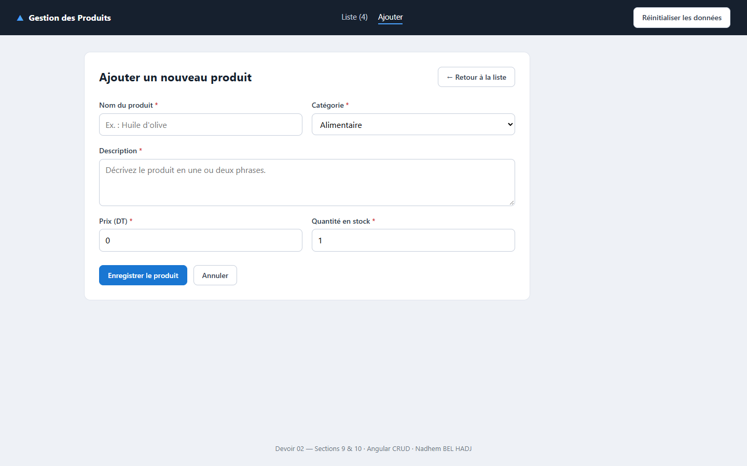
Figure 9.1 — Page « Ajouter un produit » : le formulaire d'ajout, ses champs et les
validateurs associés.

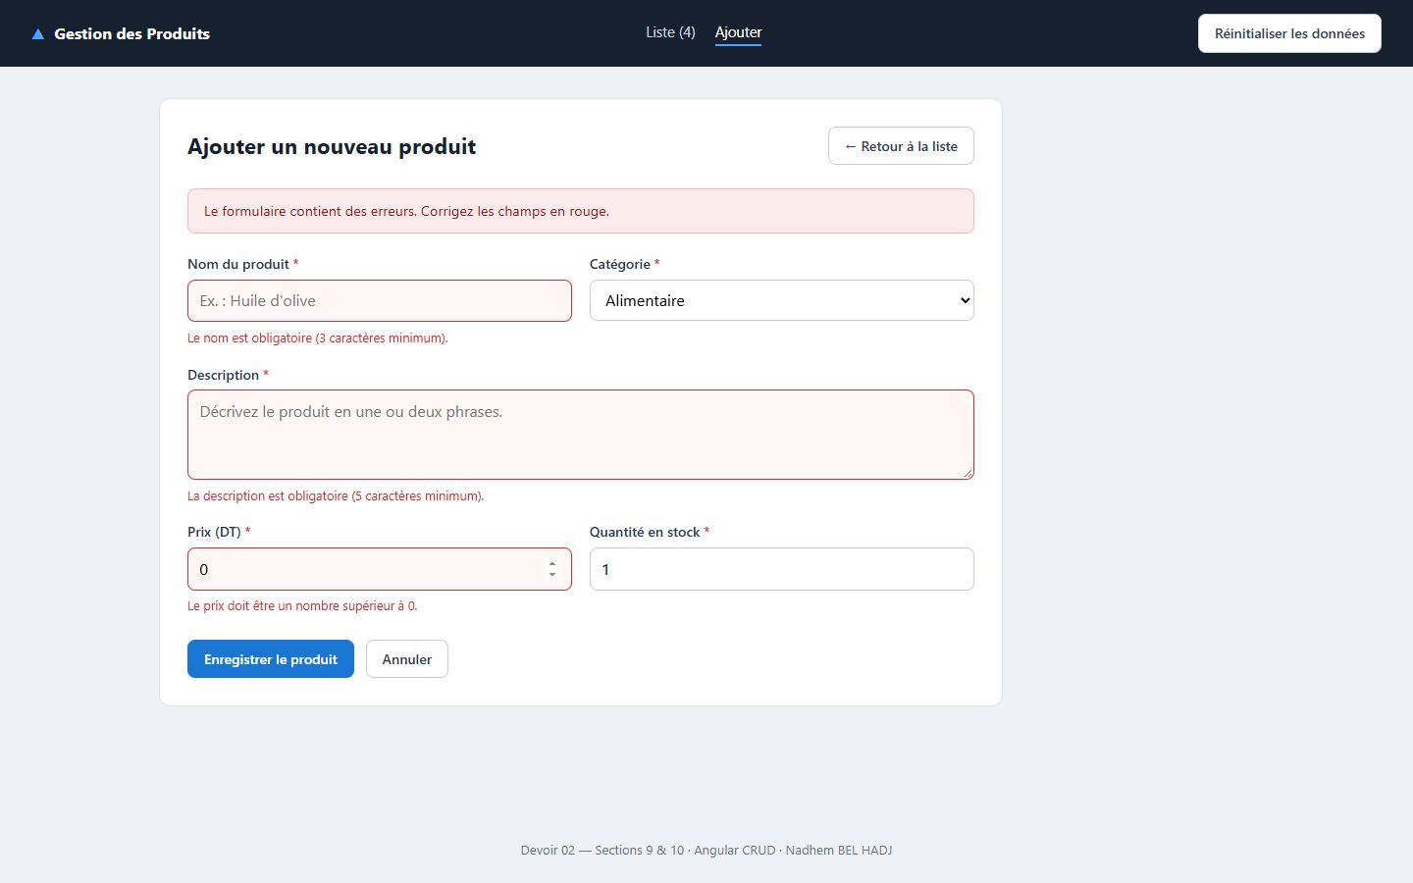
Figure 9.2 — Soumission d'un formulaire incomplet : les champs obligatoires sont
surlignés en rouge et les messages d'erreur apparaissent sous chacun d'eux.

9.5 Création du Service produit
*(Vidéo à 12:34)*
Le service est le point d_truth des données : tous les composants lisent et écrivent par lui.
TS
@Injectable({ providedIn: 'root' })
export class ProductService {
private readonly produits = signal<Produit[]>(this.charger());

readonly listeProduits = this.produits.asReadonly();
readonly nombreProduits = computed(() => this.produits().length);
}

L'injection
@Injectable({ providedIn: 'root' }) déclare la classe comme injectable et demande à Angular
d'en créer une seule instance pour toute l'application (pattern *singleton*). C'est cette
annotation qui permet ensuite l'injection par le jeton de la classe.
Les composants récupèrent l'instance avec la fonction inject() :
TS
protected readonly produitService = inject(ProductService);

C'est l'équivalent moderne de l'injection par constructeur ; elle se déclare dans un champ, et
le service est disponible dès l'initialisation de la propriété.

Les signals
Un signal est une variable qui signale à Angular ses changements : toute lecture dans un
template devient automatiquement réactive, sans subscribe ni ngModel.
Élément | Rôle
signal<Produit[]>(...) | Crée un signal modifiable : c'est la source de vérité.
private readonly | Interdit l'écriture depuis l'extérieur du service.
.asReadonly() | Expose une version en lecture seule aux composants.
computed(() => ...) | Crée une valeur dérivée, recalculée à chaque changement de la source.

listeProduits et valeurDuStock sont donc toujours à jour : il n'y a pas de propriété
« nombre de produits » à mettre à jour manuellement après un ajout.

Les opérations CRUD
TS
ajouter(produit: ProduitSaisi): Produit {
const nouveau: Produit = {
...produit,
id: this.produits().length > 0 ? Math.max(...this.produits().map((p) => p.id)) + 1 : 1,
prix: Number(produit.prix),
quantite: Number(produit.quantite),
};
this.produits.update((liste) => [...liste, nouveau]);
this.persist();
return nouveau;
}

supprimer(id: number): void {
this.produits.update((liste) => liste.filter((p) => p.id !== id));
this.persist();
}

Points à noter :
- .update((liste) => [...liste, nouveau]) : on renvoie un nouveau tableau. Les signals
comparent les références : muter le tableau existant ne déclencherait aucune mise à jour.
- Math.max(...ids) + 1 : l'identifiant est calculé à partir du plus grand identifiant existant,
ce qui reste correct même après plusieurs suppressions.
- .filter((p) => p.id !== id) : renvoie un nouveau tableau ne contenant que les produits
différents du produit ciblé.

La persistance
persist() et charger() sérialisent le tableau dans localStorage. La méthode charger() est
appelée au moment de la construction du service (signal<Produit[]>(this.charger())), ce qui
signifie que la collection initiale est déjà restaurée au premier accès au service.

9.6 Interface VS Classe
*(Vidéo à 26:41)*
Cette partie compare les deux façons de décrire un produit et justifie le choix de l'interface.
 | interface Produit | class Produit
Contenu | Des types uniquement | Des types, des propriétés, des méthodes
Initialisation | Aucune obligation | Constructeur obligatoire pour l'état
Usage | Décrire la forme d'un objet | Créer des objets avec un comportement
Héritage | Non | Possible (extends)
Implémentation | Non | Oui (implements)
Mot-clé d'instance | { id: 1, nom: 'Café' } | new Produit(...)

Pourquoi une interface ici ? Un produit est une simple donnée. Il n'a ni comportement ni
état interne à protéger. Une interface exprime exactement cela, en moins de code, et laisse la
possibilité de revenir à une classe si le modèle gagne des méthodes de calcul (par exemple une
property valeurTotale).
Une précision utile : en TypeScript, une interface et un type OBJECT sont presque
identiques — les deux sont purement structurels. La différence pratique tient surtout au fait
qu'une interface peut être étendue (extends) et peut servir de contrat pour une classe
(implements), ce que type ne peut pas faire.

9.7 Récapitulatif de la section 9
Étape | Fichier produit | Résultat
Modèle | src/app/models/produit.ts | L'interface Produit décrit un produit.
Affichage | product-list.html | @for affiche le tableau, @empty gère le cas vide.
Formulaire | product-add.ts / .html | Un FormGroup validé, relié par [formGroup].
Service | src/app/services/product.service.ts | Signal + CRUD + persistance localStorage.

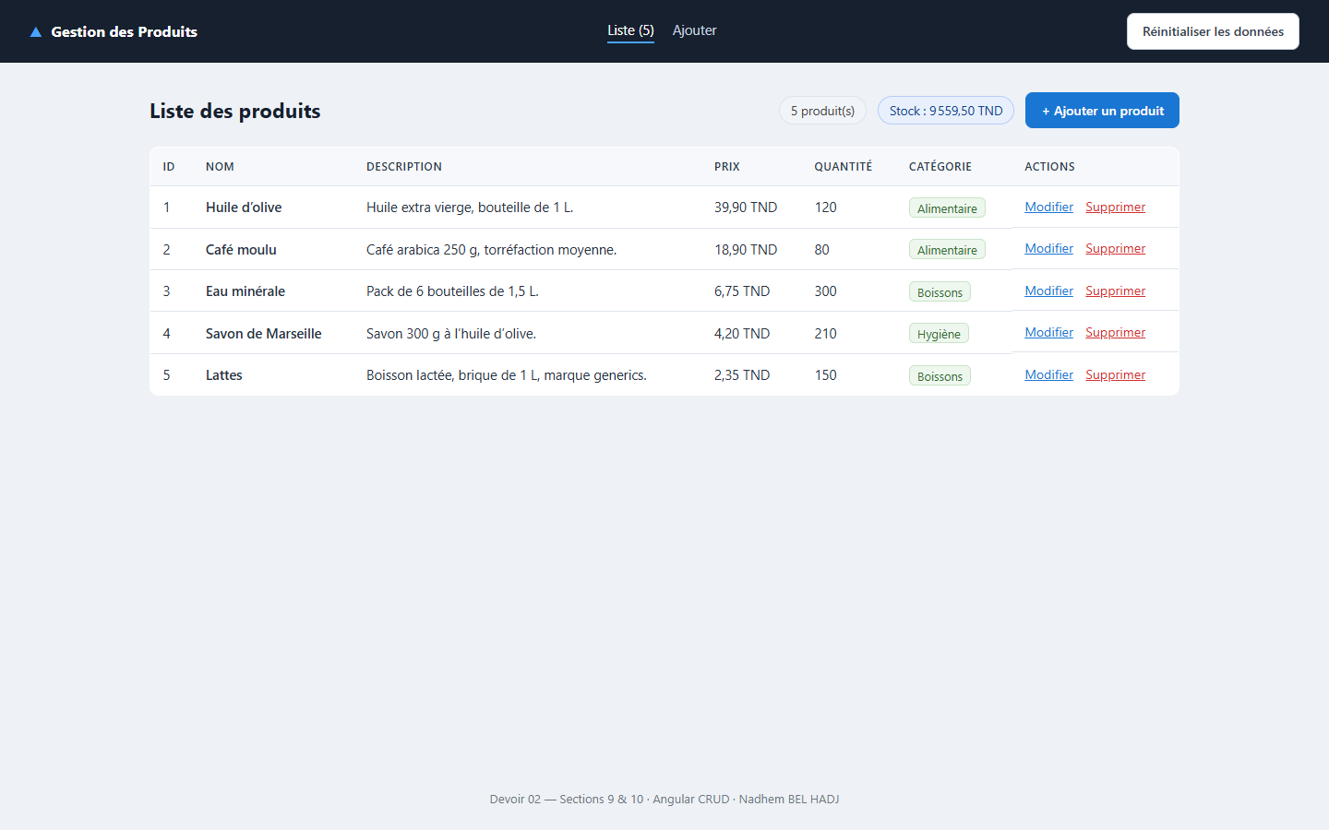
Figure 9.3 — Produit « Lattes » ajouté depuis le formulaire : il apparaît en dernière ligne du
tableau, le compteur passe à 5 produit(s) et la valeur du stock est recalculée.

Section 10 — Angular : Modification et Suppression des produits

10.1 Présentation de l'atelier
*(Vidéo à 03:14)*
La section 10 étend l'application de la section 9. Les ajouts sont traités par l'identifiant du
produit, et le passage de l'identifiant d'une page à l'autre se fait par l'URL — jamais par une
variable globale partagée.
Le plan de la section :
- ajouter un lien de suppression dans le tableau ;
- créer un formulaire de modification, sur le modèle de celui de la section 9 ;
- transmettre l'identifiant du produit à modifier par l'URL (ActivatedRoute) ;
- naviguer entre les pages avec le Router ;
- gérer le champ « Id Produit », qui ne doit jamais être modifiable.

10.2 Ajouter un lien pour supprimer un produit
*(Vidéo à 01:42)*
La suppression se déclenche depuis la liste, par un lien placé dans la colonne « Actions ».
HTML
<a class="lien-action"
[routerLink]="['/produits/modifier', produit.id]">Modifier</a>

<a class="lien-action lien-supprimer" href="#"
(click)="supprimer(produit.id, produit.nom); $event.preventDefault()">
Supprimer
</a>

Deux liens, deux mécaniques différentes :
- Modifier est une navigation : c'est un routerLink. Angular construit l'URL
/produits/modifier/3 et le routeur affiche le composant correspondant. Il faut surveiller la
navigation, pas le clic.
- Supprimer est une action : c'est un href="#" intercepté par (click). Le
$event.preventDefault() empêche le saut vers le haut de la page (le comportement par défaut
du href="#").
La méthode appelée :
TS
protected supprimer(id: number, nom: string): void {
if (window.confirm(`Supprimer le produit « ${nom} » ?`)) {
this.produitService.supprimer(id);
}
}

La confirmation est indispensable : la suppression est immédiate et non annulable. Elle évite la
perte de données par un clic accidentel. Le service, lui, ne demande jamais : il exécute, il ne
dialogue pas avec l'utilisateur.
Figure 10.1 — La colonne « Actions » du tableau : le lien « Modifier » (navigation) et le
lien « Supprimer » (action) côte à côte.

10.3 Ajouter un formulaire pour modifier un produit
*(Vidéo à 08:01)*
Le formulaire de modification reprend exactement la structure de celui d'ajout. Seules trois
différences le distinguent :
- le group({...}) contient un contrôle id supplémentaire ;
- les valeurs initiales ne sont pas des valeurs par défaut, mais les données du produit
courant, thanks à patchValue() ;
- la soumission appelle modifier() et non ajouter().
TS
protected readonly produitForm = this.fb.nonNullable.group({
id: [0],
nom: ['', [Validators.required, Validators.minLength(3)]],
description: ['', [Validators.required, Validators.minLength(5)]],
prix: [0, [Validators.required, Validators.min(0.01)]],
quantite: [1, [Validators.required, Validators.min(0)]],
categorie: [this.categories[0], Validators.required],
});

`reset()` ou `patchValue()` ?
- reset(valeurs) : le formulaire prend exactement les valeurs fournies. Utilisé après un
ajout pour vider le formulaire.
- patchValue(valeurs) : seules les propriétés présentes sont écrasées, les autres sont
conservées. Utilisé au chargement d'un produit existant.
patchValue est le bon choix ici : le formulaire existe déjà, on vient le remplir.
TS
private remplirFormulaire(produit: Produit): void {
this.produitForm.patchValue({
id: produit.id,
nom: produit.nom,
description: produit.description,
prix: produit.prix,
quantite: produit.quantite,
categorie: produit.categorie,
});
this.produitForm.markAsPristine();
}

markAsPristine() remet les contrôles à l'état « non modifié » : sans cela, patchValue()
déclencherait l'affichage immédiat des erreurs de validation.

L'enregistrement
TS
const { id: _ignore, ...modifications } = this.produitForm.getRawValue();
const ok = this.produitService.modifier(id, modifications);

La déconstruction const { id: _ignore, ...modifications } retire la propriété id de l'objet
avant de l'envoyer au service. L'identifiant ne voyage pas dans les modifications : il sert de
clé, il n'est pas une donnée éditable.
Dans le service, modifier() ne remplace pas tout l'objet ; il fusionne :
TS
modifier(id: number, changement: ProduitSaisi): boolean {
let trouve = false;
this.produits.update((liste) =>
liste.map((p) => {
if (p.id !== id) return p;
trouve = true;
return { ...p, ...changement, prix: Number(changement.prix),
quantite: Number(changement.quantite) };
}),
);
if (trouve) this.persist();
return trouve;
}

Le map parcourt toute la liste : la ligne non ciblée est renvoyée inchangée
(if (p.id !== id) return p;), ce qui évite de reconstruire les autres lignes.
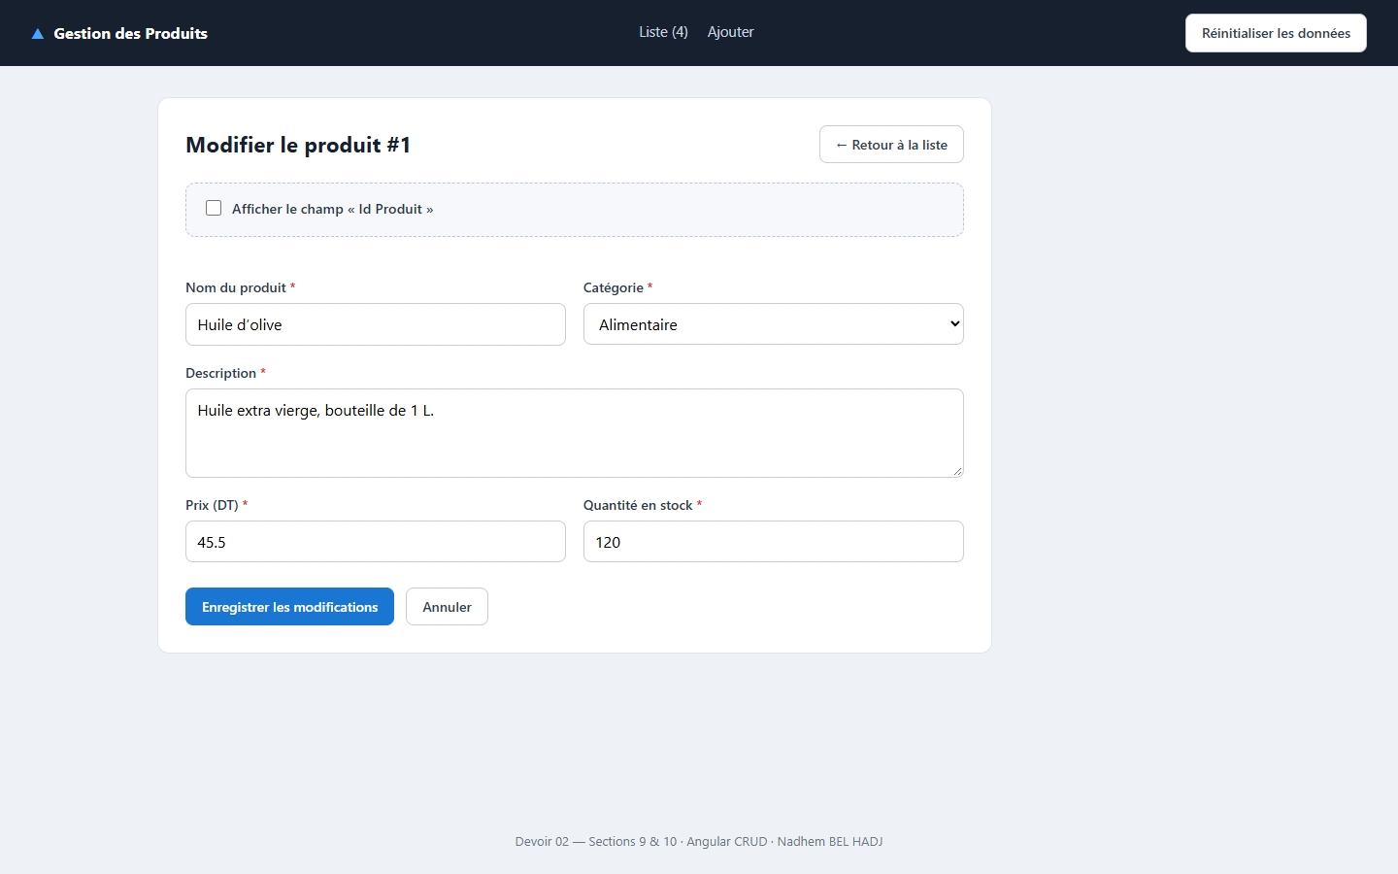
Figure 10.2 — Le formulaire de modification, alimenté par patchValue() avec les données du
produit sélectionné. La case « Afficher le champ Id Produit » est décochée.

10.4 Transmettre des paramètres avec `ActivatedRoute`
*(Vidéo à 09:13)*
Pour que la page de modification sache quel produit modifier, l'identifiant est placé dans
l'URL. L'URL devient ainsi un état partageable : on peut envoyer le lien
/produits/modifier/3 à quelqu'un, et la page affichera le produit 3.

Étape 1 — déclarer le paramètre dans la table de routage
TS
export const routes: Routes = [
{ path: '', pathMatch: 'full', redirectTo: 'produits' },
{ path: 'produits', component: ProductList, title: 'Liste des produits' },
{ path: 'produits/ajouter', component: ProductAdd, title: 'Ajouter un produit' },
// ':id' = paramètre dynamique. La valeur est lue dans ProductEdit via ActivatedRoute.
{ path: 'produits/modifier/:id', component: ProductEdit, title: 'Modifier un produit' },
{ path: '**', redirectTo: 'produits' },
];

:id déclare un segment dynamique. Le segment ajouter doit être déclaré avant
modifier/:id, sinon ajouter serait capté par :id.

Étape 2 — lire le paramètre dans le composant
TS
private readonly route = inject(ActivatedRoute);

private chargerProduit(): void {
const idParam = this.route.snapshot.paramMap.get('id');
const id = Number(idParam);

if (!idParam || Number.isNaN(id)) {
this.produitIntrouvable.set(true);
return;
}

const produit = this.produitService.getProduit(id);
if (!produit) {
this.produitIntrouvable.set(true);
return;
}

this.idProduit.set(produit.id);
this.remplirFormulaire(produit);
}

`snapshot` ou un observable ?
ActivatedRoute propose deux ways de lire un paramètre :
Méthode | Quand l'utiliser
this.route.snapshot.paramMap.get('id') | La valeur est lue une seule fois, au chargement du composant.
this.route.paramMap.subscribe(...) (avec toSignal) | Le composant doit réagir à un changement de paramètre sans être recréé.

Dans notre cas, snapshot suffit : chaque navigation vers /produits/modifier/:id recrée le
composant, donc la lecture est faite une fois pour la bonne valeur.

La validation de la donnée reçue
Le paramètre d'URL est une chaîne de caractères venant de l'extérieur : rien ne garantit
qu'elle contient un entier. Les deux contrôles !idParam et Number.isNaN(id) convertissent ce
paramètre en donnée fiable avant tout accès au tableau des produits.
Si l'identifiant n'existe pas (par exemple /produits/modifier/999, ou après la suppression du
produit), le composant affiche un état « Produit introuvable » au lieu d'un formulaire vide.
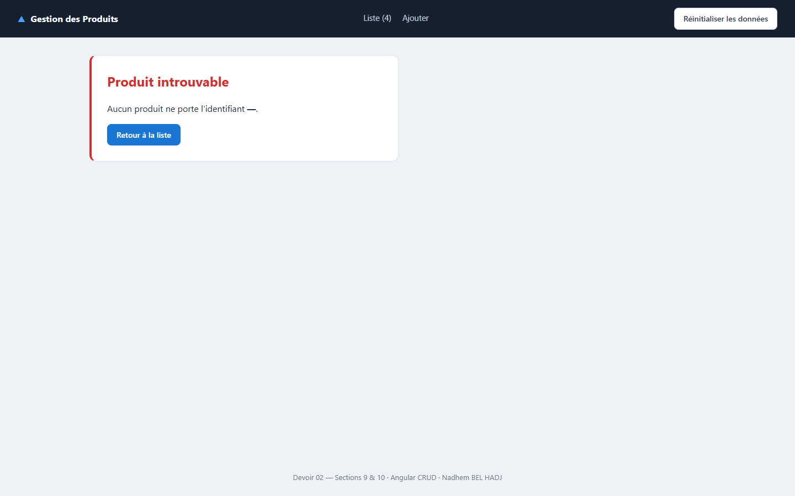
Figure 10.3 — L'URL /produits/modifier/999 ne correspond à aucun produit : le composant
affiche « Produit introuvable » au lieu d'un formulaire vide.

10.5 Naviguer entre les pages avec `Router`
*(Vidéo à 19:56)*
Le routage a trois composants : la table de routes, la sortie <router-outlet /> et les
mécanismes de navigation.

La sortie
HTML
<main class="contenu">
<router-outlet />
</main>

<router-outlet /> est le emplacement de la page. Le routeur y projette le composant
correspondant à l'URL courante. Sans cet élément, rien ne s'affiche.

Naviguer en code : `router.navigate()`
TS
private readonly router = inject(Router);

this.router.navigate(['/produits']);

navigate() prend un tableau de segments, et non une chaîne : ['/produits'] évite les
problèmes d'échappement liés à une chaîne contenant des caractères spéciaux. On peut également
passer des paramètres :
TS
this.router.navigate(['/produits/modifier', produit.id]);

Naviguer dans le template : `routerLink`
HTML
<a routerLink="/produits/ajouter">+ Ajouter un produit</a>
<a [routerLink]="['/produits/modifier', produit.id]">Modifier</a>

routerLink fait la même chose que navigate(), mais depuis le template. La directive
routerLinkActive permet de mettre en évidence le lien correspondant à la page affichée :
HTML
<a routerLink="/produits" routerLinkActive="actif" [routerLinkActiveOptions]="{ exact: true }">
Liste
</a>

L'option { exact: true } est indispensable : sans elle, /produits serait considéré comme actif
aussi sur /produits/modifier/3, puisque le chemin commence par /produits.

Les paramètres de requête
Le routeur distingue les paramètres de chemin (:id, visibles dans l'URL) des **paramètres
de requête** (après le ?, non visibles dans le chemin). Un paramètre de requête est utile pour
transmettre un message d'une page à l'autre :
TS
this.router.navigate(['/produits'], {
queryParams: { modifie: this.produitForm.getRawValue().nom },
});

TS
// Réception dans ProductList
protected readonly nomModifie = signal<string | null>(
this.route.snapshot.queryParamMap.get('modifie'),
);

La confirmation s'affiche alors en haut du tableau :
HTML
@if (nomModifie()) {
<div class="alerte-confirmation">
Produit « {{ nomModifie() }} » modifié avec succès.
<a href="#" (click)="fermerMessage(); $event.preventDefault()">Fermer</a>
</div>
}

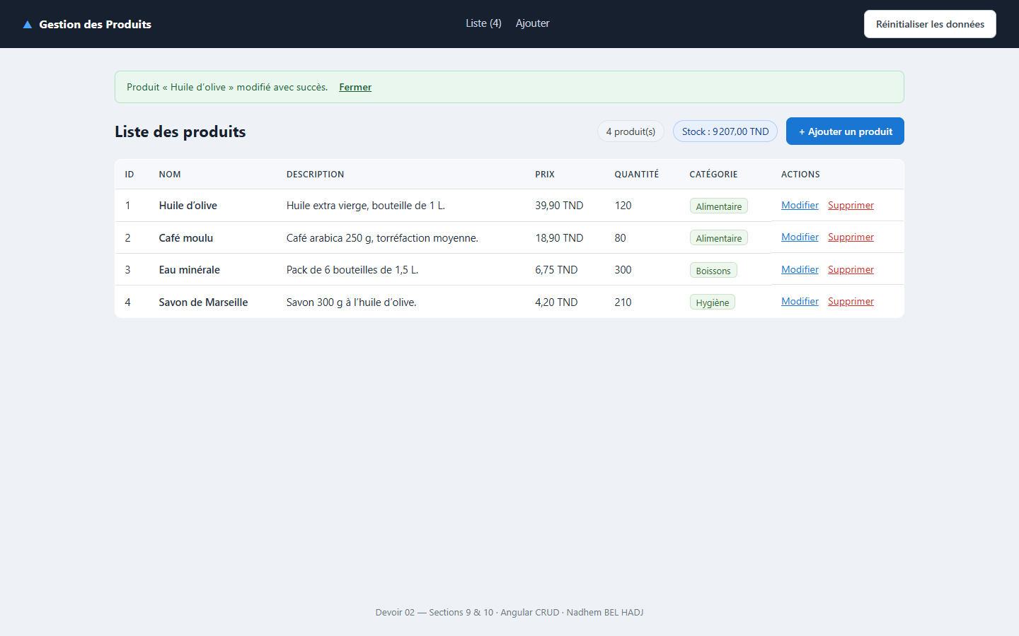
Figure 10.4 — Retour sur /produits?modifie=... : le tableau affiche la valeur modifiée et
le message de confirmation est présenté au-dessus, avec son lien « Fermer ».

Le bouton « Annuler »
Les deux formulaires portent un bouton « Annuler » qui applique exactement la même mécanique que
les liens du tableau, mais depuis le code :
TS
protected annuler(): void {
this.router.navigate(['/produits']);
}

Aucune modification n'est enregistrée : l'utilisateur revient simplement à la liste. Comme
router.navigate() retourne une promesse, on peut enchaîner une redirection conditionnelle —
par exemple n'afficher la liste que si l'utilisateur a bien modifié le produit.
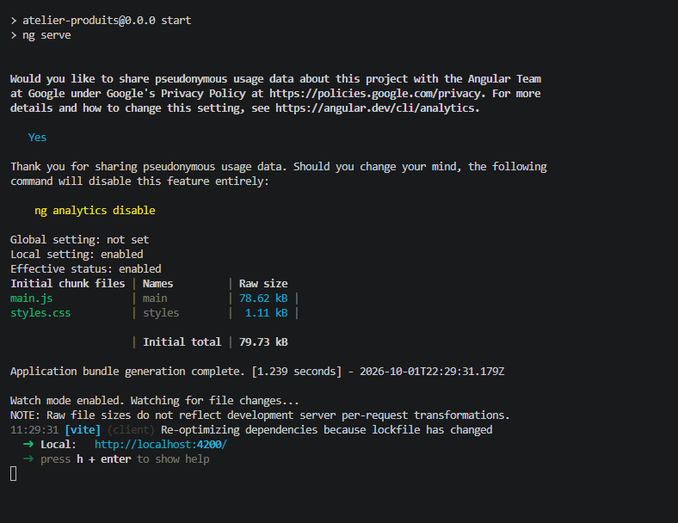
Figure 10.5 — Le bouton « Annuler » du formulaire : un clic appelle
router.navigate(['/produits']) et ramène l'utilisateur sur la page liste.

10.6 Cacher le champ Id Produit ou le rendre Read Only
*(Vidéo à 02:35)*
L'identifiant joue le rôle de clé primaire. Il a été décidé dans l'URL, il sert à retrouver le
produit dans le service et il est utilisé comme clé de suivi par @for. Il ne doit **donc
jamais** pouvoir être modifié depuis le formulaire : le laisser éditable permettrait d'enregistrer
le produit 3 avec l'identifiant 7, et créerait un doublon.
L'atelier présente deux solutions. Les deux sont implémentées dans l'application, et l'utilisateur
bascule de l'une à l'autre avec une case à cocher.

Solution A — cacher le champ
Le contrôle id reste dans le formulaire, mais le champ n'est pas rendu :
HTML
@if (afficherId()) {
<div class="champ champ-id">
<label for="id">Id Produit</label>
<input type="number" id="id" formControlName="id" readonly />
</div>
}

TS
protected readonly afficherId = signal(false);

protected basculerAffichageId(): void {
this.afficherId.update((v) => !v);
}

Avantage : l'écran est plus épuré, l'utilisateur ne voit pas une donnée technique. Inconvénient :
la valeur n'est plus vérifiable à l'écran.

Solution B — rendre le champ `readonly`
Le champ reste visible, mais l'identifiant ne peut pas être modifié :
HTML
<input type="number" id="id" formControlName="id" readonly class="champ-lecture-seule" />
<small class="aide">Champ en lecture seule : l'identifiant ne peut pas être modifié.</small>

CSS
.champ-lecture-seule {
background: #eceff3 !important;
color: #5a6472;
cursor: not-allowed;
}

readonly autorise la sélection et la copie du texte, à la différence de disabled :
Attribut | Copiable | Soumis avec le formulaire | Style
*(aucun)* | Oui | Oui | Normal
readonly | Oui | Oui | Le contrôle FormControl reste valide
disabled | Non | Non — la valeur est exclue de form.value | Grisé

C'est pourquoi disabled serait un mauvais choix ici : le contrôle id disparaîtrait des
valeurs soumises, et la valeur du formulaire ne correspondrait plus à l'objet produit.
Le contrôle id est de toute façon retiré avant l'envoi par la déconstruction
const { id: _ignore, ...modifications }. Les deux protections se renforcent donc mutuellement :
l'interface empêche l'erreur de saisie, la déconstruction garantit que la valeur ne part pas.
Figure 10.6 — Solution A : la case « Afficher le champ Id Produit » est décochée, le champ
n'est pas rendu dans le formulaire.

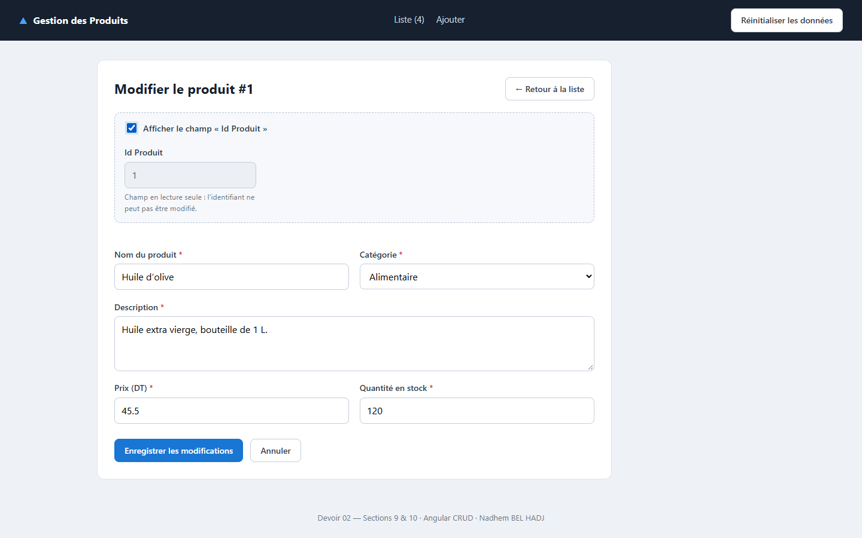
Figure 10.7 — Solution B : la case est cochée, le champ « Id Produit » apparaît grisé avec
l'attribut readonly et le message « Champ en lecture seule : l'identifiant ne peut pas être
modifié. »

10.7 Récapitulatif de la section 10
Étape | Élément mis en œuvre
Suppression | <a href="#" (click)="supprimer(...)"> + window.confirm()
Modification | FormGroup pré-rempli par patchValue() + markAsPristine()
Paramètre d'URL | :id dans app.routes.ts, lu par ActivatedRoute.snapshot.paramMap
Navigation | <router-outlet />, router.navigate(), routerLink, routerLinkActive
Champ Id | @if pour le masquer, readonly pour le figer, déconstruction avant envoi

Tests réalisés
# | Scénario | Résultat attendu | Résultat obtenu
1 | Ajouter un produit valide | Le produit apparaît, compteur incrémenté | Conforme
2 | Ajouter un produit sans nom | Champ rouge + message « Le nom est obligatoire » | Conforme
3 | Prix négatif ou nul | Champ rouge + message d'erreur | Conforme
4 | Description de 3 caractères | Champ rouge (minimum 5 caractères) | Conforme
5 | Suppression d'une ligne | Ligne retirée, confirmation demandée | Conforme
6 | Annulation de la confirmation | Aucune modification | Conforme
7 | Table vide | Message « Aucun produit enregistré pour le moment. » | Conforme
8 | Clic sur « Modifier » | Formulaire rempli avec les données du produit | Conforme
9 | Validation du formulaire modifié | Valeurs mises à jour dans le tableau | Conforme
10 | Affichage du champ Id | Champ grisé, non modifiable | Conforme
11 | Rechargement de la page (F5) | Les données sont conservées | Conforme
12 | URL /produits/modifier/999 | Message « Produit introuvable » | Conforme
13 | URL /produits/modifier/abc | Message « Produit introuvable » | Conforme
14 | Retour arrière du navigateur | Navigation vers la liste, données à jour | Conforme

Conclusion
Les sections 9 et 10 ont permis de mettre en place une application de gestion de produits
complète. Le passage du modèle au formulaire, puis du formulaire à la navigation entre pages,
illustre les trois apports principaux d'Angular : les composants pour découper l'interface, les
services pour centraliser la logique et les données, et le routeur pour gérer la
navigation.
Deux points ont demandé une attention particulière. D'abord l'identifiant du produit : il est
transmis par l'URL et figé dans le formulaire, car il conditionne à la fois la recherche dans le
service et le suivi des lignes par @for. Ensuite l'usage des signals, qui supprime toute
gestion manuelle de l'état affiché : chaque valeur dérivée est recalculée par le framework dès
que les données changent.
Les notions de interface contre class, de snapshot contre paramMap, et de readonly
contre disabled ont été reprises parce qu'elles reviennent dans toutes les applications
Angular : ce sont des choix de conception autant que des questions de syntaxe.

Lien GitHub du code source
Dépôt : https://github.com/<votre-compte>/devoir2-angular-produits
>
L'arborescence des sections 9 et 10 se trouve dans src/app/ :
models/produit.ts, services/product.service.ts, components/product-add/,
components/product-edit/, components/product-list/ et app.routes.ts.
Pour lancer le projet :
npm install
npm start

Puis ouvrir http://localhost:4200.

Annexe — Commandes utilisées
Commande | Rôle
ng new atelier-produits --style=css --routing | Création du projet Angular.
ng serve | Démarrage du serveur de développement sur le port 4200.
ng build | Compilation de vérification du code.
ng generate component product-add | Génération du composant et de ses trois fichiers.
ng generate service product | Génération du service injectable.

Arborescence des fichiers concernés par le devoir :
Fichier | Section
src/app/models/produit.ts | 9.2
src/app/components/product-list/product-list.html | 9.3, 10.2
src/app/components/product-add/product-add.ts | 9.4
src/app/components/product-add/product-add.html | 9.4
src/app/services/product.service.ts | 9.5
src/app/components/product-edit/product-edit.ts | 10.3, 10.4, 10.6
src/app/components/product-edit/product-edit.html | 10.3, 10.6
src/app/app.routes.ts | 10.4
src/app/app.html | 10.5

